Temuco, lunes 5 de Junio de 2017

Temuco, Chile

COTIZACIÓN PLATAFORMA SP3

- DETALLE PRESTACIÓN
Señores SGR Chile, nos complace presentar el siguiente presupuesto de servicios informáticos por el desarrollo de los módulos:
- Caja (solicitud de fondos- financiero y contabilidad)
- Orden de trabajo.
- Proveedores
- RRHH
- Trabaja con nosotros

Según descripción siguiente.
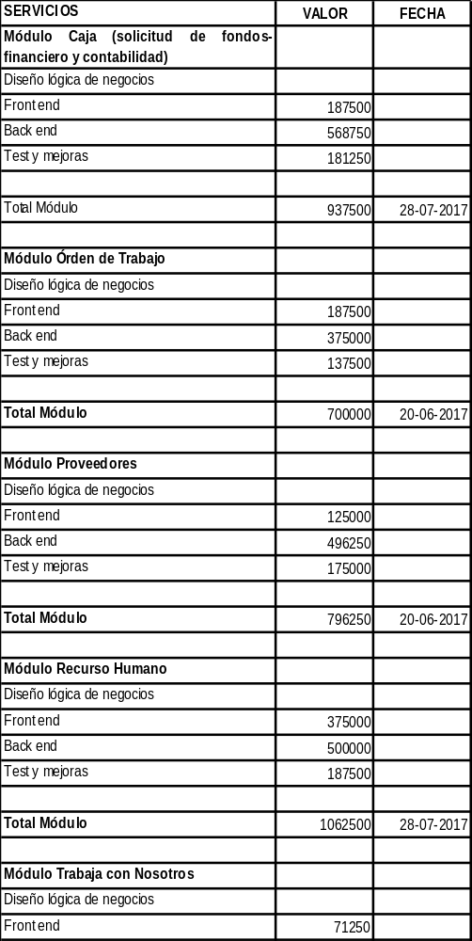

- COBROS ADICIONALES
- BOCETOS: El valor propuesta incluye el desarrollo funcional Cada de cada modulo según requerimientos entregados.
- CORRECCIONES: La tarifa propuesta supone 1 instancia de corrección gratuita sobre la obra terminada. Cualquier instancia de corrección adicional tendrá un valor que se presupuestará adicionalmente.
- GASTOS ASOCIADOS A PRODUCCIÓN La propuesta se refiere exclusivamente a diseño y programación de las obras mencionadas.

- FORMA DE PAGO

- PROYECTO: A fin de entrega de cada modulo (Entrega de modulo).

- VIGENCIA
La presente cotización tendrá una vigencia de 3 días a partir de la fecha indicada al comienzo del documento. El cual se reajustará pasado los días indicados.

Atte.,
Equipo de Desarrollo Sp3.
.

Se extiende esta cotización a petición de Wilfried Ketterer Coordinador Operativo

